

Spis treści

Wprowadzenie 1

Strona techniczna 1

Instrukcja obsługi 2

Testowanie 5

Zasługi indywidualne 6

# Wprowadzenie

Celem aplikacji projektowej jest umożliwienie lekarzom sprawnego zarządzania pacjentami, których mają pod opieką, oraz wizytami, które planują. Aplikacja umożliwia dodawanie, edytowanie oraz usuwanie pacjentów oraz wizyt z bazy danych.

# Strona techniczna

Projekt został wykonany w języku programowania Java w środowiskach IntelliJ IDEA i Visual Studio Code. Do stworzenia interfejsu graficznego wykorzystana została biblioteka JavaFX oraz program SceneBuilder do jego zaprojektowania. W aktualnej wersji aplikacja zawiera 21 klas oraz 11 plików FXML odpowiadających oknom interfejsu. Stworzone klasy to:

* App – główna klasa odpowiadająca za uruchamianie aplikacji i (obecnie nieużywany) interfejs konsolowy
* Appointment – klasa obsługująca obiekty wizyty
* Person – klasa będąca bazą dla klas odnoszących się do ludzi
* Patient – klasa dziedzicząca po Person, obsługuje obiekty pacjentów
* Doctor - klasa dziedzicząca po Person, obsługuje obiekty lekarzy
* Klasy […]Controller – klasy obsługujące dane okna interfejsu graficznego
* Populate – klasa służąca do tworzenia testowej grupy ludzi do używania w programie
* AppointmentTableRow – klasa służąca do wypełniania tabeli wizyt w interfejsie graficznym
* PatientTableRow – klasa służąca do wypełniania tabeli pacjentów w interfejsie graficznym
* DoctorTableRow – klasa służąca do wypełniania tabeli lekarzy w interfejsie graficznym (funkcjonalność tylko dla administratora)

# Instrukcja obsługi

Aby rozpocząć korzystanie z aplikacji należy zalogować się używając loginu i hasła przypisanego do danego lekarza. Login i hasło należy wprowadzić do odpowiadających im pól, a następnie nacisnąć przycisk „Zaloguj się”.

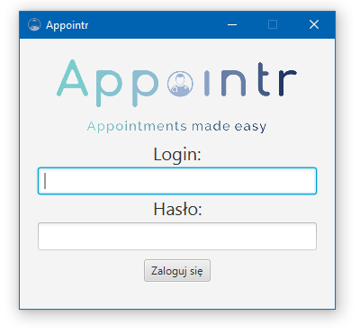

Po zalogowaniu się do systemu, dyspozycyjny staje się panel główny zawierający główne funkcjonalności oprogramowania. Tabela wyświetla wizyty, które są przypisane do zalogowanego doktora. Te z wizyt, które są w kolorze jasno szarym uznawane są za wygasłe, gdyż ich termin zapisany w bazie danych się przedawnił. W zakładce „Pacjenci” znajdują się kluczowe informacje dotyczące pacjentów wpisanych do bazy danych. Klikanie na nagłówki kolumn pozwala na sortowanie wierszy po zawartości danych kolumn. Przyciski umieszczone na dole okna pozwalają na dodawanie, edytowanie i usuwanie poszczególnych pacjentów oraz wizyt.

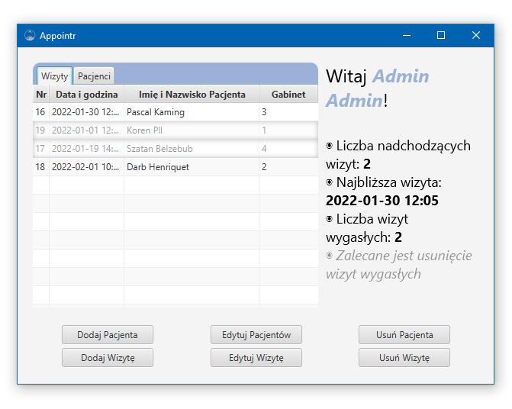

Aby dodać pacjenta należy kliknąć przycisk „Dodaj pacjenta”, wypełnić pojawiający się kwestionariusz oraz zatwierdzić przyciskiem „Dodaj”. Akcję tą można anulować odpowiednim przyciskiem. W analogiczny sposób można postąpić w przypadku dodawania wizyty.

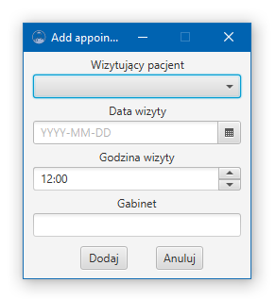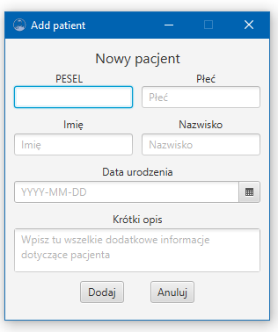

W celu edycji pacjentów i wizyt należy najpierw wybrać pacjenta, który będzie edytowany z listy, nacisnąć przycisk „OK”, a następnie przystąpić do edycji w pojawiającym się kolejnym oknie. Analogicznie należy postąpić w przypadku edycji wizyt.

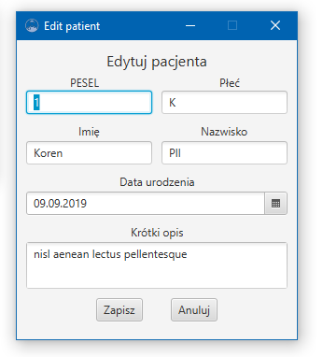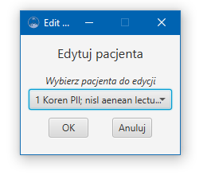

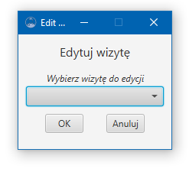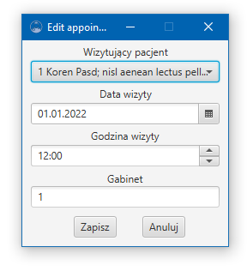

Usuwanie wizyt odbywa się poprzez wybór pacjenta lub wizyty z listy i naciśnięcie przycisku „Usuń”.

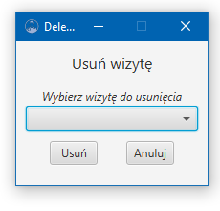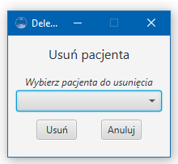

# Testowanie

Testowanie odbywało się poprzez wykonywanie czynności w programie i porównywaniu ich z efektami, które były oczekiwane w bazie danych oraz poprzez kontrolę zachowania interfejsu graficznego. Kod był również na bieżąco sprawdzany przez wszystkich uczestników projektu w ramach krzyżowej weryfikacji, aby uniknąć potencjalnych błędów i niedociągnięć.

# Zasługi indywidualne

[Bartłomiej Dudek](https://gitlab-stud.elka.pw.edu.pl/bdudek):

* Stworzenie repozytorium
* Stworzenie koncepcji interfejsu graficznego
* Utworzenie klas Doctor, Patient, Appointment
* Dodanie do projektu bibliotek do obsługi plików FXML
* Stworzenie konsolowego interfejsu
* Stworzenie elementów interfejsu graficznego służących do dodawania, edytowania, usuwania wizyt i pacjentów oraz ekranu głównego
* Dodanie obsługi wyżej wymienionych elementów do aplikacji
* Ustawienie przekazywania danych pomiędzy wszystkimi elementami interfejsu graficznego
* Dodanie połączenia z bazą danych do niektórych elementów interfejsu graficznego
* Stworzenie dokumentacji

[Jakub Marcowski](https://gitlab-stud.elka.pw.edu.pl/jmarcows):

* Stworzenie pierwszej wersji projektu, która umożliwiła wszystkim członkom zespołu sprawniejsze wdrożenie się w system plików oraz technologie użyte w aplikacji
* 2 (zaraz to ogarnę ale już puszczę commit)
* 3
* 4
* 5
* 6
* 7
* Zaprojektowanie (koncepcyjne) modelu relacyjnej bazy danych użytej w projekcie
* Redakcja README.md oraz dokumentów i obrazów zawartych w repozytorium
* Zredagowanie dokumentacji

[Jakub Niezabitowski](https://gitlab-stud.elka.pw.edu.pl/jniezabi):

* 1
* 2
* 3
* 4
* 5
* 6
* 7
* 8
* 9
* 10

[Jan Rusak](https://gitlab-stud.elka.pw.edu.pl/jrusak):

* 1
* 2
* 3
* 4
* 5
* 6
* 7
* 8
* 9
* 10